* Sistema está aceitando qualquer coisa no campo de CPF:

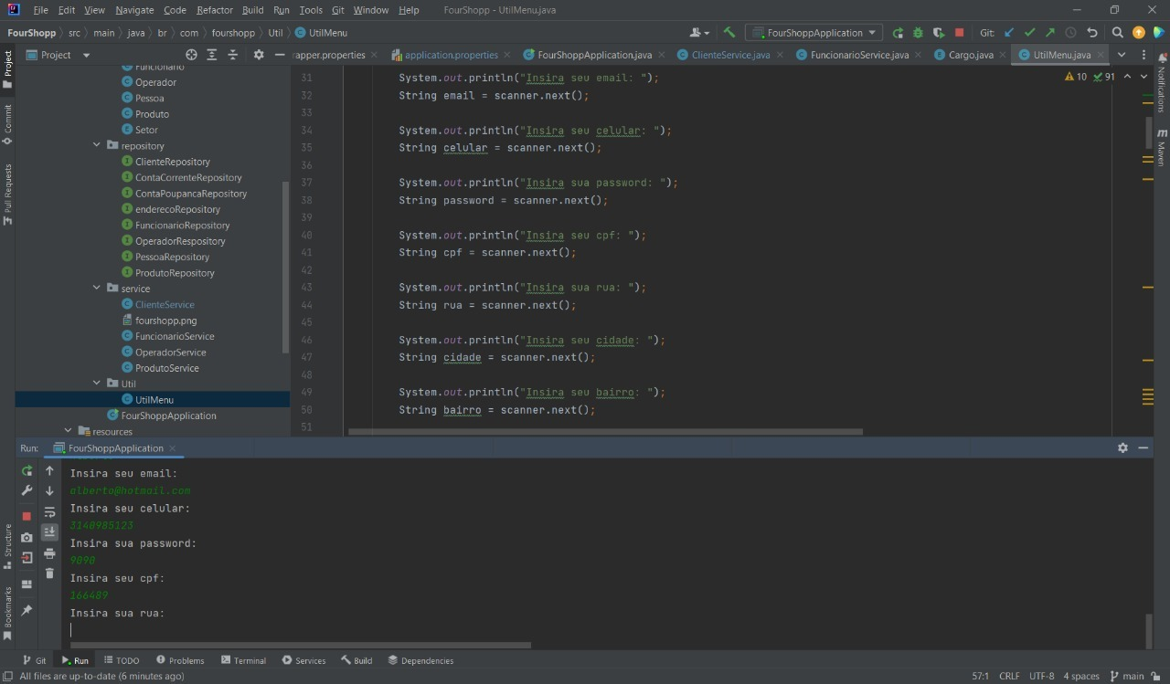

* Dessa forma, foi feita uma validação para que o sistema aceite apenas CPFs válidos:

